
ICN-292 Sistemas de Información para la Gestión
Segundo Semestre 2026

Laboratorio 2

Profesor:
José Miguel González Paul
Alumno:
Thannia Contreras
Github:
https://github.com/thanniacontreras/ICN292-Lab3-Contreras-Thannia

Resumen Ejecutivo
El presente trabajo tiene como objetivo desarrollar un producto mínimo viable para automatizar la gestión de devoluciones de AndesHogar SpA mediante n8n, buscando estandarizar las decisiones, reducir la intervención manual y mejorar la trazabilidad del proceso.
Se implementó un workflow capaz de recibir, clasificar y registrar solicitudes según reglas de negocio, considerando un umbral de monto de $66.000 y un plazo máximo de 21 días. Adicionalmente, se incorporó una consulta en una API pública para expresar los montos en UF, un resumen diario automatizado enviado por correo electrónico y un flujo de manejo de errores.
Al procesar las 15 solicitudes originales, se obtuvieron cuatro aprobaciones, siete errores y cuatro rechazos, alcanzando una tasa de aprobación automática del 26,67%. Finalmente, las pruebas de datos inválidos y casos frontera permitieron identificar oportunidades de mejora en la validación de información y el tratamiento de excepciones, demostrando el potencial de la automatización para fortalecer la eficiencia y el control operacional de la empresa.

Introducción
AndesHogar SpA es una empresa de comercio electrónico que recibe solicitudes de devolución a través de un formulario disponible en su sitio web. Actualmente, estas solicitudes son procesadas manualmente por el equipo de Servicio al Cliente, cuyos integrantes deben revisar los antecedentes de cada compra, determinar si corresponde una aprobación, rechazo o revisión adicional y comunicar posteriormente la decisión al cliente.
Este procedimiento presenta oportunidades de mejora debido a la intervención manual requerida en actividades repetitivas. Además, la ausencia de un mecanismo automatizado de clasificación puede generar diferencias en los criterios aplicados, mayores tiempos de respuesta y dificultades para mantener un registro estructurado de las decisiones.
Ante esta situación, se desarrolló un producto mínimo viable mediante la plataforma n8n, orientado a automatizar la recepción, clasificación y registro de solicitudes de devolución. La solución utiliza reglas de negocio predefinidas para determinar la ruta correspondiente a cada solicitud, incorpora una consulta a una API pública para expresar los montos en unidades de fomento y contempla un segundo flujo para generar reportes diarios de gestión.
El proyecto busca demostrar cómo la automatización de procesos puede contribuir a estandarizar decisiones operacionales, mejorar la trazabilidad y facilitar el seguimiento de indicadores relevantes para la gestión de devoluciones.

Desarrollo de la Parte A: Flujo de Clasificación

Determinación de los parámetros
De acuerdo con las instrucciones del laboratorio, los parámetros del sistema se calculan utilizando una semilla S correspondiente a los tres últimos dígitos del RUT.
Los parámetros obtenidos son:
S (tres ultimos digitos del RUT, sin digito verificador) | 986
U Umbral de monto = 30000 + 1000 * RESIDUO(S;50) | $66,000
D Plazo maximo = 7 + 7 * RESIDUO(S;4) | 21
Tabla 1: Parámetros a utilizar.
Estos parámetros se utilizan en las condiciones del Switch para determinar si una solicitud debe aprobarse, rechazarse o derivarse a revisión.

Diseño del workflow principal
El flujo principal, denominado Triage_devoluciones, fue implementado mediante nodos de n8n conectados secuencialmente para recibir solicitudes, evaluar las reglas comerciales y generar una respuesta.
El proceso comienza mediante un Webhook configurado con el método POST, el cual permite recibir información estructurada en formato JSON desde un workflow emisor.
Posteriormente, el nodo Switch evalúa los antecedentes de cada solicitud y determina la ruta correspondiente. Para ello, se utilizaron seis reglas de clasificación y una salida adicional de aprobación.
Cada ruta conecta a un nodo Edit Fields, encargado de asignar la clasificación y el motivo correspondiente. Finalmente, la información es registrada, se consulta el valor de la UF y se genera una respuesta para el sistema emisor.
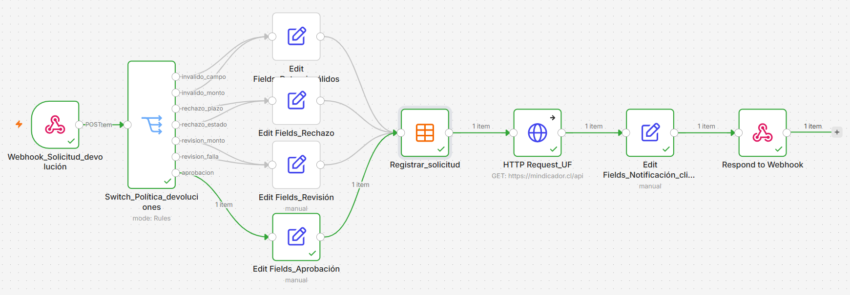
Figura 1: Workflow principal de clasificación de devoluciones.

Implementación de las reglas de negocio
El nodo Switch fue configurado en modalidad Rules, permitiendo establecer distintas condiciones de evaluación y sus correspondientes salidas.
Las reglas implementadas fueron las siguientes:
Orden | Condición | Ruta | Motivo
1 | ID de solicitud vacío | datos_invalidos | falta_id_solicitud
2 | Monto menor o igual a cero | datos_invalidos | monto_no_positivo
3 | Días desde compra mayores a 21 | rechazo | plazo_excedido
4 | Producto dañado por uso | rechazo | dañado_por_uso
5 | Monto superior a $66.000 | revisión | monto_supera_u
6 | Producto con fallas | revisión | producto_con_fallas
7 | Ninguna condición anterior | aprobación | cumple_politica
Tabla 2: Reglas implementadas en el Switch.
La configuración considera la precedencia de las reglas, de manera que una solicitud es clasificada según la primera condición que satisface.
Para ello, se desactivó la opción Send data to all matching outputs, evitando que una misma solicitud sea enviada simultáneamente a diferentes rutas.
La configuración del Switch permite implementar esta lógica mediante condiciones individuales, salidas renombradas y una salida Fallback para los casos que no coinciden con ninguna regla.
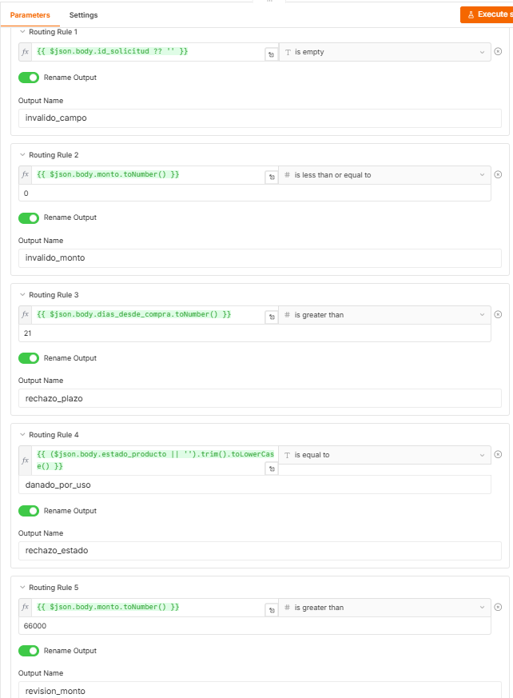
Figura 2: Configuración de las reglas y precedencia del Switch.

Registro y trazabilidad
Una vez terminada la clasificación, se utiliza una Data Table denominada registro_devoluciones para almacenar la información de cada solicitud procesada. Esta es exportada como CSV.
El registro considera el identificador, SKU, mondos, días desde compra, estado del producto, ruta asignada, motivo y parámetros aplicados.
De esta manera, cada decisión queda asociada a los antecedentes que permitieron determinarla, facilitando las revisiones posteriores y la elaboración de indicadores de gestión.
La trazabilidad constituye un elemento relevante del sistema, ya que permite identificar no solamente el resultado de cada solicitud, sino también la causa que originó dicha clasificación.
fecha_hora | id_soicitud | sku | unidades | monto | dias_desde_compra | estado_producto | email_cliente | ruta | motivo | U | D
2026-09-21T21:58:48.508Z | DEV-1115 | AU-210 | 1 | 19990 | 3 | sin_abrir | cliente1@example.cl | aprobacion | cumple_politica | 66000 | 21
2026-09-21T21:59:48.082Z | DEV-1116 | TE-330 | 2 | 69980 | 5 | abierto_sin_uso | cliente2@example.cl | revision | MONTO_SUPERA_U | 66000 | 21
2026-09-21T22:01:58.458Z | DEV-1117 | HV-050 | 1 | 24990 | 12 | con_fallas | cliente3@example.cl | revision | PRODUCTO_CON_FALLAS | 66000 | 21
2026-09-21T22:04:09.935Z | DEV-1118 | MW-150 | 1 | 79990 | 4 | sin_abrir | cliente4@example.cl | revision | MONTO_SUPERA_U | 66000 | 21
2026-09-21T22:05:15.180Z | DEV-1119 | PL-120 | 1 | 45990 | 25 | danado_por_uso | cliente5@example.cl | rechazo | PLAZO_EXCEDIDO | 66000 | 21
2026-09-21T22:06:47.798Z | DEV-1120 | AS-260 | 1 | 89990 | 2 | con_fallas | cliente6@example.cl | revision | MONTO_SUPERA_U | 66000 | 21
2026-09-21T22:08:24.706Z | DEV-1121 | LV-330 | 1 | 289990 | 9 | sin_abrir | cliente7@example.cl | revision | MONTO_SUPERA_U | 66000 | 21
2026-09-21T22:10:04.047Z | DEV-1122 | PL-120 | 1 | 45990 | 2 | sin_abrir | cliente8@example.cl | aprobacion | cumple_politica | 66000 | 21
2026-09-21T22:11:30.121Z | DEV-1123 | AU-210 | 2 | 39980 | 15 | danado_por_uso | cliente9@example.cl | rechazo | DANADO_POR_USO | 66000 | 21
2026-09-21T22:13:02.425Z | DEV-1124 | HV-050 | 2 | 49980 | 1 | abierto_sin_uso | cliente10@example.cl | aprobacion | cumple_politica | 66000 | 21
2026-09-21T22:14:25.023Z | DEV-1125 | TE-330 | 1 | 34990 | 22 | sin_abrir | cliente11@example.cl | rechazo | PLAZO_EXCEDIDO | 66000 | 21
2026-09-21T22:16:01.495Z | DEV-1126 | MW-150 | 1 | 79990 | 8 | con_fallas | cliente12@example.cl | revision | MONTO_SUPERA_U | 66000 | 21
2026-09-21T22:17:55.857Z | DEV-C01 | CB-010 | 1 | 9990 | 1 | sin_abrir | control01@example.cl | aprobacion | cumple_politica | 66000 | 21
2026-09-21T22:19:41.884Z | DEV-C02 | LV-330 | 1 | 289990 | 2 | sin_abrir | control02@example.cl | revision | MONTO_SUPERA_U | 66000 | 21
2026-09-21T22:20:38.118Z | DEV-C03 | MW-150 | 1 | 79990 | 29 | abierto_sin_uso | control03@example.cl | rechazo | PLAZO_EXCEDIDO | 66000 | 21
2026-09-21T22:47:02.561Z |  | AU-210 | 1 | 19990 | 3 | sin_abrir | prueba1@example.cl | datos_invalidos | FALTA_ID_SOLICITUD | 66000
2026-09-21T22:50:30.175Z |  | AU-210 | 1 | 19990 | 3 | sin_abrir | prueba1@example.cl | datos_invalidos | FALTA_ID_SOLICITUD | 66000
2026-09-21T22:52:38.748Z | DEV-ERR02 | AU-210 | 1 | 0 | 3 | sin_abrir | prueba@example.cl | datos_invalidos | MONTO_NO_POSITIVO | 66000
2026-09-21T23:03:48.409Z | DEV-LIM-U | AU-210 | 1 | 66000 | 3 | sin_abrir | prueba@example.cl | aprobacion | cumple_politica | 66000 | 21
2026-09-21T23:05:04.500Z | DEV-LIM-D | AU-210 | 1 | 19990 | 21 | sin_abrir | prueba@example.cl | aprobacion | cumple_politica | 66000 | 21
2026-09-21T23:13:01.876Z | DEV-C01 | CB-010 | 1 | 9990 | 1 | sin_abrir | control01@example.cl | revision | PRODUCTO_CON_FALLAS | 66000 | 21
2026-09-21T23:41:50.943Z | DEV-SKU01 | ZZ-999 | 1 | 19990 | 3 | sin_abrir | prueba@example.cl | aprobacion | cumple_politica | 66000 | 21
Tabla 3: Registro de solicitudes procesadas.

Integración con API pública
Como parte del proceso, se incorporó un nodo HTTP Request para consultar los indicadores económicos publicados por Mindicador.
La configuración utilizada fue:
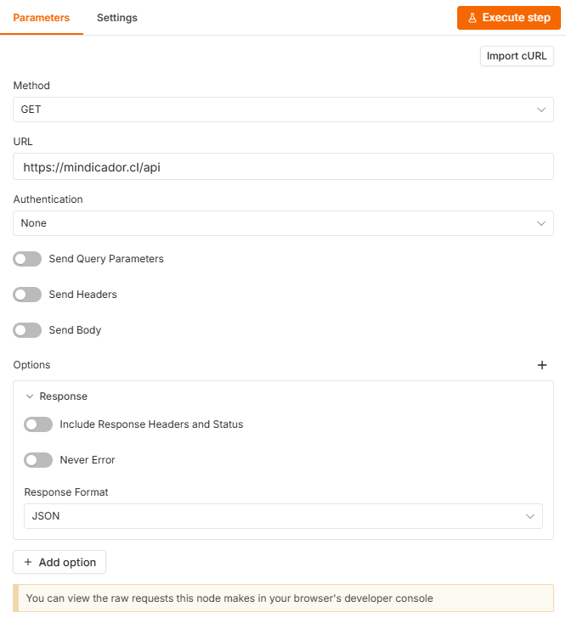
Figura 3: Configuración del nodo HTTP Request.
La información obtenida permite expresar el monto de cada devolución en unidades de fomento mediante:
$${Monto}_{UF}=\frac{{Monto}_{CLP}}{{Valor}_{UF}}$$
Esta funcionalidad permite complementar los antecedentes monetarios de la solicitud con un indicador económico utilizado habitualmente en Chile.
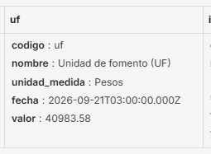
Figura 4: Respuesta de la API y valor de la UF.

Webhook de prueba y producción
Durante el desarrollo se utilizó la modalidad Test URL proporcionada por el nodo Webhook de n8n para la construcción, depuración y publicación del workflow. Esta requiere activar la escucha del evento de prueba siempre que se necesite ejecutar una acción y permite visualizar los datos recibidos directamente en el editor.
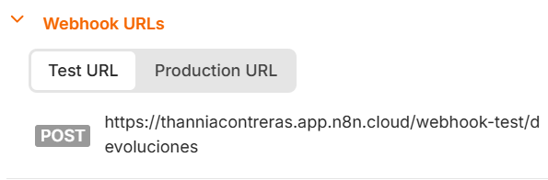
Figura 5: Test URL y del Webhook.

Resultados de clasificación
Se procesaron las 15 solicitudes entregadas para el laboratorio, obteniendo las siguientes clasificaciones de acuerdo con la política implementada.
id_soicitud | monto | dias_desde_compra | ruta | motivo
DEV-1115 | 19990 | 3 | aprobacion | cumple_politica
DEV-1116 | 69980 | 5 | revision | MONTO_SUPERA_U
DEV-1117 | 24990 | 12 | revision | PRODUCTO_CON_FALLAS
DEV-1118 | 79990 | 4 | revision | MONTO_SUPERA_U
DEV-1119 | 45990 | 25 | rechazo | PLAZO_EXCEDIDO
DEV-1120 | 89990 | 2 | revision | MONTO_SUPERA_U
DEV-1121 | 289990 | 9 | revision | MONTO_SUPERA_U
DEV-1122 | 45990 | 2 | aprobacion | cumple_politica
DEV-1123 | 39980 | 15 | rechazo | DANADO_POR_USO
DEV-1124 | 49980 | 1 | aprobacion | cumple_politica
DEV-1125 | 34990 | 22 | rechazo | PLAZO_EXCEDIDO
DEV-1126 | 79990 | 8 | revision | MONTO_SUPERA_U
DEV-C01 | 9990 | 1 | aprobacion | cumple_politica
DEV-C02 | 289990 | 2 | revision | MONTO_SUPERA_U
DEV-C03 | 79990 | 29 | rechazo | PLAZO_EXCEDIDO
Tabla 4: Resultados de solicitudes.
Los resultados incluidos en el Anexo A evidencian que el sistema permite diferenciar solicitudes que cumplen las condiciones de aprobación, aquellas que deben rechazarse y las que requieren una revisión adicional.
Destacan los casos DEV-1119, DEV-1120, DEV-1126 y DEV-C03, debido a que cumplen más de una condición. Su clasificación permite comprobar la importancia de respetar la precedencia establecida en la política comercial.

Desarrollo de la Parte B: Resumen programado

Diseño del workflow programado
Se desarrolló un segundo workflow denominado Resumen_diario_devoluciones, cuyo objetivo es consolidar diariamente las solicitudes procesadas y enviar un informe automático mediante correo electrónico.
El flujo utiliza un nodo Schedule Trigger para iniciar la ejecución programada y consulta la Data Table con el propósito de recuperar los registros correspondientes al día.
Posteriormente, mediante el nodo IF, se identifica si existen solicitudes para procesar.
Cuando se encuentran registros, el workflow utiliza nodos Summarize para agrupar las solicitudes según su ruta, contabilizar los registros y determinar los montos asociados.
Finalmente, se genera un mensaje consolidado y se envía utilizando Gmail.
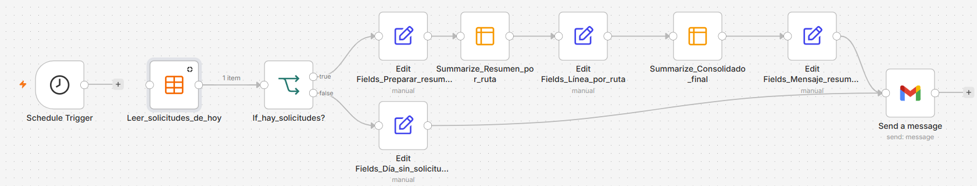
Figura 6: Workflow de resumen diario.

Manejo de días sin solicitudes
El workflow considera una segunda ruta para aquellos días en que no se registran solicitudes de devolución.
Cuando el nodo IF identifica que no existen registros, se ejecuta un Edit Fields que genera un mensaje indicando cero solicitudes y cero monto total.
Esta configuración permite mantener la continuidad del reporte diario, evitando que la ausencia de datos impida la generación del mensaje.

Envío automático del resumen
El proceso finaliza mediante un nodo Gmail, que envía el resumen consolidado a la dirección configurada.
Durante las pruebas se verificó el funcionamiento del envío, recibiéndose correctamente el correo generado por el workflow.
Esto permite reducir la intervención manual necesaria para recopilar y comunicar los resultados diarios del proceso de devoluciones.
Figura 7: Correo recibido con el resumen diario.

Consolidación de indicadores
El resumen diario considera la cantidad de solicitudes por ruta, los montos totales y la tasa de aprobación automática.
Para las 15 solicitudes originales se obtiene:
Ruta | Cantidad | Monto total
aprobacion | 4 | $125,950
rechazo | 4 | $200,950
revision | 7 | $924,920
datos_invalidos | 0 | $0
Total | 15 | $1,251,820
Tabla 5: Resultados de solicitudes originales.
La tasa de aprobación automática se calcula mediante:
$$tasa=\frac{aprobaciones}{solicitudes totales}×100=\frac{4}{15}×100=26,67\%$$
Esto significa que cuatro de las quince solicitudes originales cumplen las condiciones para ser aprobadas directamente, sin requerir revisión adicional según la política implementada.
Por otra parte, siete solicitudes son derivadas a revisión y cuatro corresponden a rechazos.
Estos resultados permiten observar la distribución de las decisiones y constituyen una base para futuros indicadores de gestión del proyecto.

Desarrollo de la Parte C: Errores y Casos Borde

Implementación del Error Workflow
Se desarrolló un workflow independiente denominado Error_resumen_devoluciones, compuesto por un Error Trigger, un nodo de preparación del mensaje y un nodo Gmail.
Su finalidad es generar una notificación cuando el workflow de resumen diario presenta una falla durante su ejecución automática.
La asociación entre ambos workflows fue configurada mediante la opción Error Workflow de n8n.
Este mecanismo permite establecer una forma de supervisión del proceso y reducir el riesgo de que una falla del reporte diario pase inadvertida.
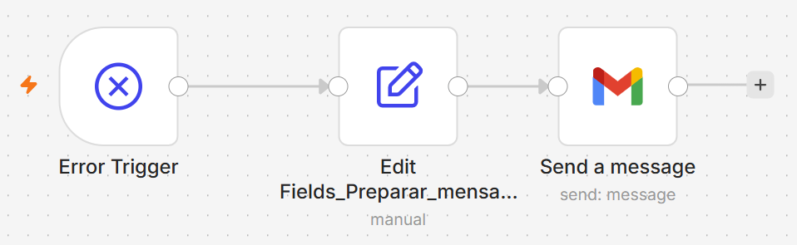
Figura 8: Workflow de manejo de errores.

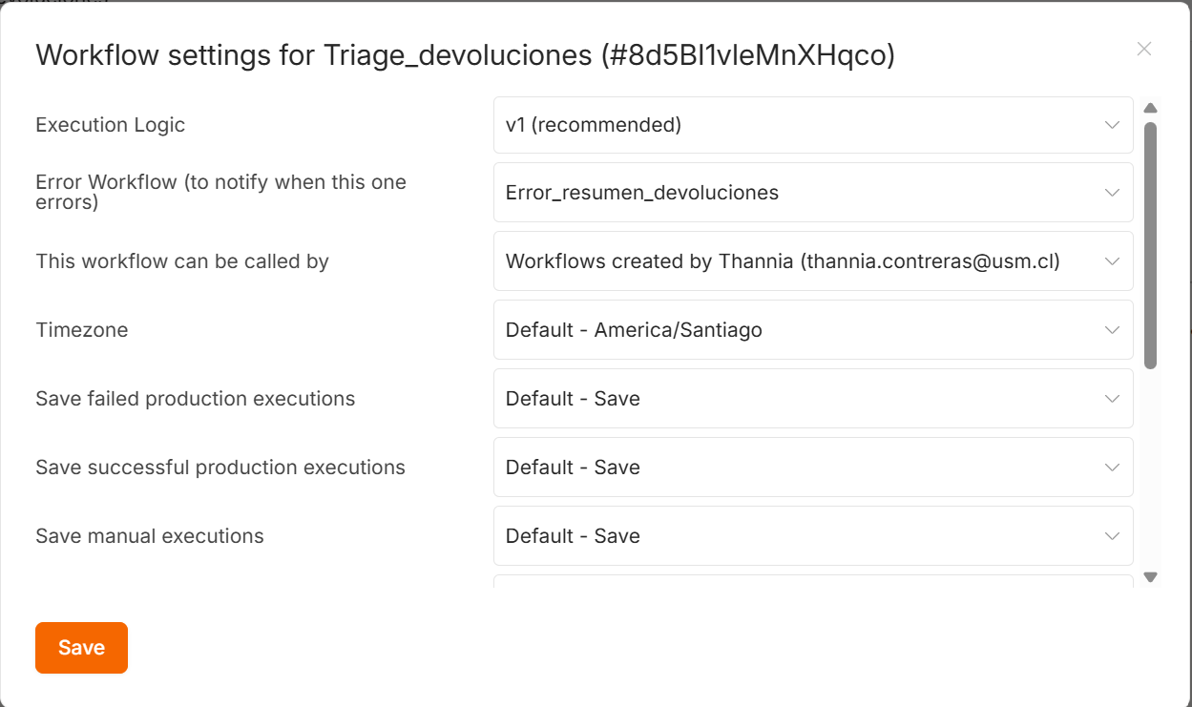
Figura 9: Setting de asociación.

Pruebas con datos inválidos
Se consideran tres pruebas destinadas a evaluar el comportamiento del flujo ante información incompleta o incorrecta.
Prueba | Modificación | Comportamiento esperado
1 | ID de solicitud vacío | DATOS_INVALIDOS – FALTA_ID_SOLICITUD
2 | Monto igual a cero | DATOS_INVALIDOS – MONTO_NO_POSITIVO
3 | Se elimina días_desde_compra | Error al evaluar una condición que requiere dicho campo
Tabla 6: Pruebas con datos inválidos.
Las dos primeras pruebas permiten verificar la aplicación de las reglas de validación, mientras que la tercera busca evaluar el comportamiento del sistema ante un error que impida completar normalmente la ejecución.
Los resultados obtenidos de cada prueba se adjuntan en el Anexo B.

Evaluación de casos frontera
Se definieron dos solicitudes adicionales para comprobar el comportamiento de las condiciones numéricas en sus límites exactos.
Caso | Valor evaluado | Resultado esperado
Monto igual a U | $66,000 | aprobación
Días igual a D | 21 | aprobación
Tabla 7: Pruebas con casos frontera.
Ambos casos se encuentran dentro de la política, debido a que las condiciones de revisión y rechazo se establecieron mediante desigualdades estrictas.
En consecuencia, la revisión por monto comienza cuando este supera $66.000, mientras que el rechazo por plazo comienza a partir de los 22 días.
Los resultados de estos casos se encuentran en el Anexo C.

Error de tipo de dato
La solicitud DEV-C01 fue incorporada como caso de control para evaluar el efecto de utilizar distintos tipos de datos en la comparación de montos.
La solicitud presenta un monto de $9.990, inferior al umbral de $66.000, por lo que corresponde su aprobación.
El experimento consiste en modificar temporalmente la condición de revisión para comparar valores como texto en lugar de utilizar valores numéricos.
En una comparación lexicográfica, “9990” puede considerarse mayor que “66000”, debido a que el primer carácter del primer valor es mayor que el del segundo.
Esta situación demuestra el riesgo de utilizar tipos de datos incorrectos para evaluar condiciones monetarias.
El resultado obtenido de la prueba se adjunta en el Anexo D, donde se demuestra que la solicitud terminó en rechazo.

Limitaciones del flujo ante datos no contemplados
Se identifican dos escenarios que requieren validaciones adicionales para un eventual sistema definitivo.
Monto expresado como texto no numérico
Una solicitud con un valor como “veinte mil” no corresponde a una representación numérica estándar que pueda ser procesada mediante una conversión directa.
El flujo actual está diseñado para recibir montos como cadenas numéricas.
Para abordar esta limitación será necesario incorporar una validación previa que compruebe que el monto puede convertirse correctamente antes de aplicar las reglas comerciales.
SKU inexistente
Una solicitud que presente el SKU “DEV-ZKU01” puede superar las condiciones de aprobación si cumple las reglas relacionadas con monto, plazo y estado del producto.
Sin embargo, el flujo no verifica la existencia del SKU en un catálogo maestro.
Por ello, una mejora consistiría en incorporar una consulta a la base de productos de la empresa antes de proceder a la clasificación.
Los resultados de esta sección se encuentran expuestos en el Anexo E.

Evaluación del MVP y Recomendación Ejecutiva
El MVP desarrollado permite demostrar la factibilidad técnica de automatizar una parte relevante del proceso de devoluciones de AndesHogar SpA.
Su implementación permite estandarizar la clasificación de solicitudes, registrar los antecedentes utilizados para tomar decisiones y generar información consolidada para el seguimiento operacional.
Sin embargo, el prototipo todavía presenta limitaciones que deben abordarse antes de su utilización como sistema definitivo.
Entre las mejoras propuestas se encuentra la incorporación de validaciones de formato más completas, la conexión con el catálogo maestro de productos, la verificación de antecedentes de compra y el desarrollo de mecanismos de recuperación frente a fallas de servicios externos.
Asimismo, sería conveniente integrar el flujo con los sistemas de inventario, pagos y atención al cliente de la empresa, permitiendo que una aprobación pueda desencadenar posteriormente las actividades operacionales y administrativas correspondientes.
De esta manera, el MVP constituye una primera etapa de automatización que podría evolucionar hacia una solución integrada de gestión de devoluciones.

Conclusiones
El desarrollo del laboratorio permitió implementar un proceso automatizado para la clasificación y registro de solicitudes de devolución mediante n8n, utilizando reglas de negocio, consultas a servicios externos y mecanismos de generación de reportes.
A partir de las 15 solicitudes originales se identificaron cuatro aprobadas, siete revisiones y cuatro rechazos, con una tasa de aprobación automática del 26,67%. Estos resultados permiten visualizar la distribución de las decisiones y demostrar la aplicación de las reglas definidas.
Adicionalmente, la implementación del resumen diario y su envío mediante correo electrónico permitió automatizar una actividad de seguimiento que, de otro modo, requeriría la recopilación y consolidación manual de información.
Finalmente, las pruebas de errores y casos borde permiten conocer la importancia de validar correctamente los datos de entrada, respetar la precedencia de las reglas y establecer mecanismos de supervisión ante fallas.
En términos generales, el laboratorio demuestra cómo una herramienta de automatización de procesos puede utilizarse para construir soluciones operacionales bajo alcance inicial, pero con potencial para integrarse posteriormente a sistemas empresariales de mayor complejidad.

Anexos

Anexo A
Figura 10: Workflow DEV-1115.
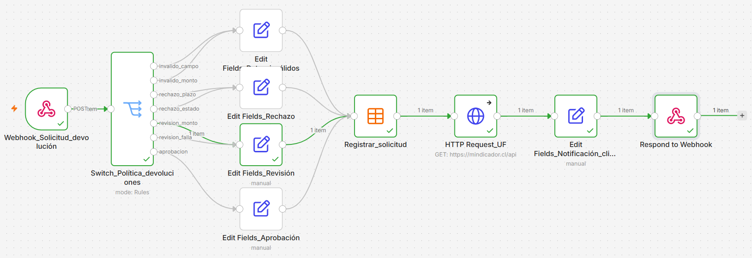
Figura 11: Workflow DEV-1116.
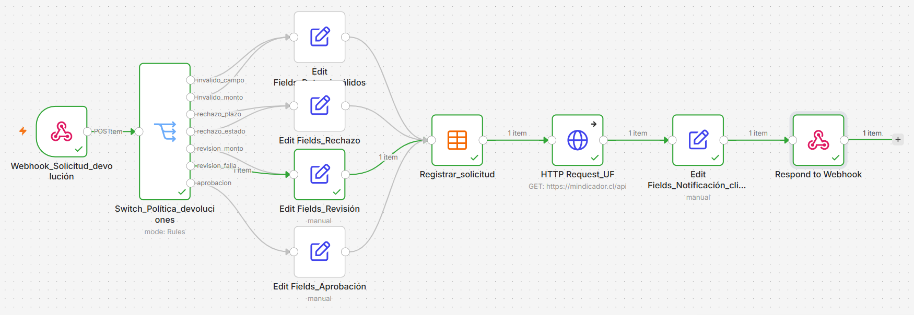
Figura 12: Workflow DEV-1117.
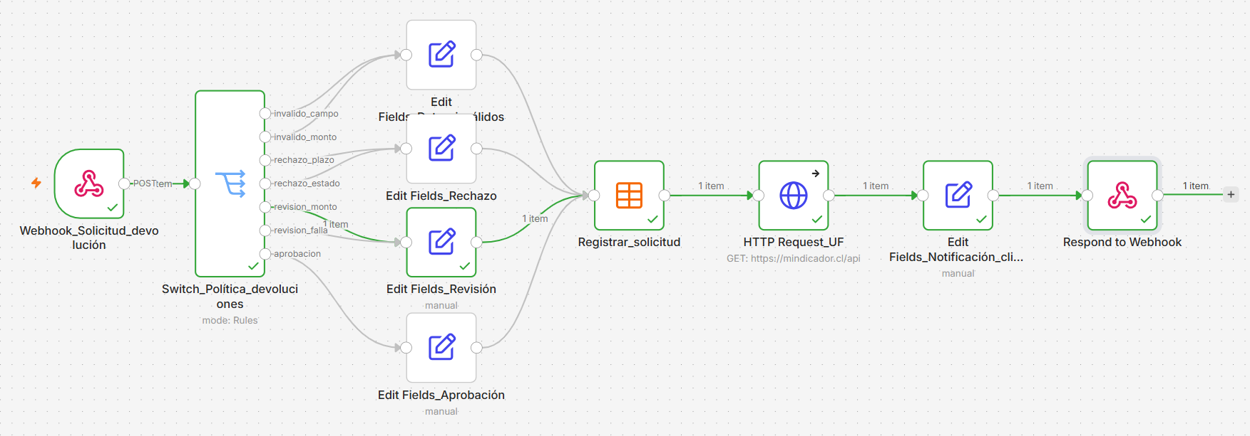
Figura 13: Workflow DEV-1118.
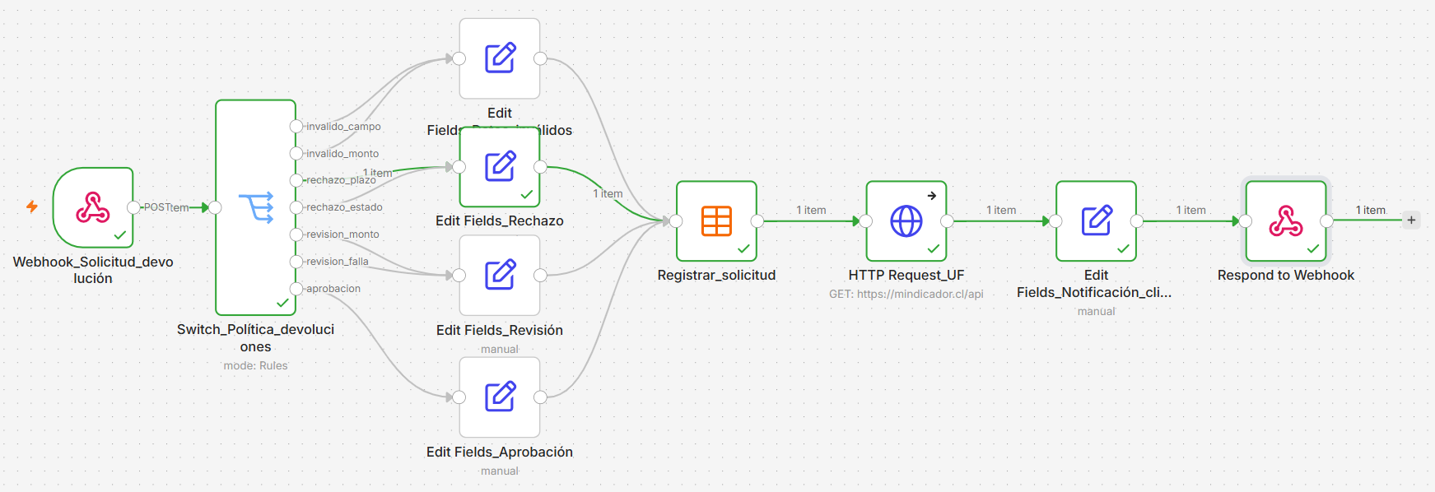
Figura 14: Workflow DEV-1119.
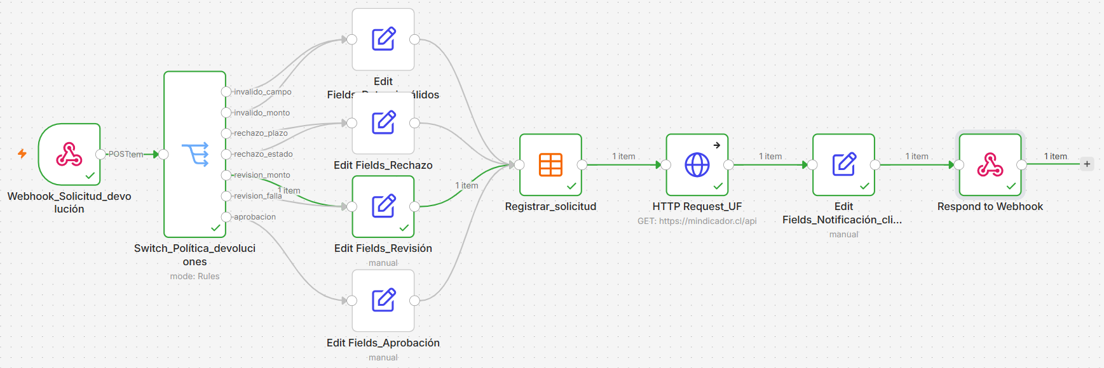
Figura 15: Workflow DEV-1120.
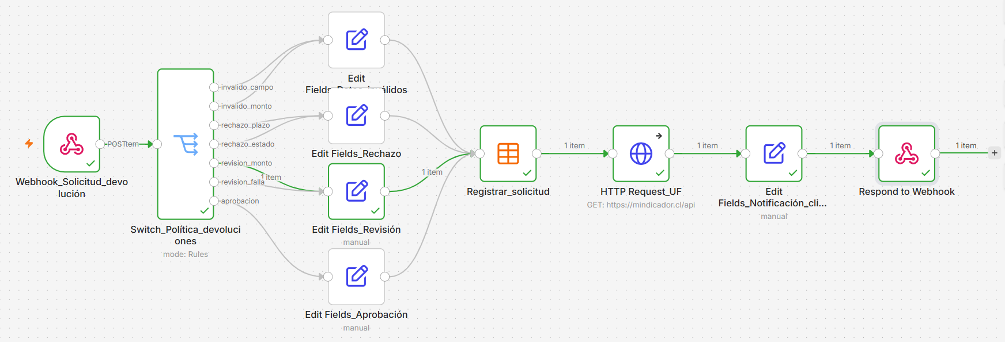
Figura 16: Workflow DEV-1121.
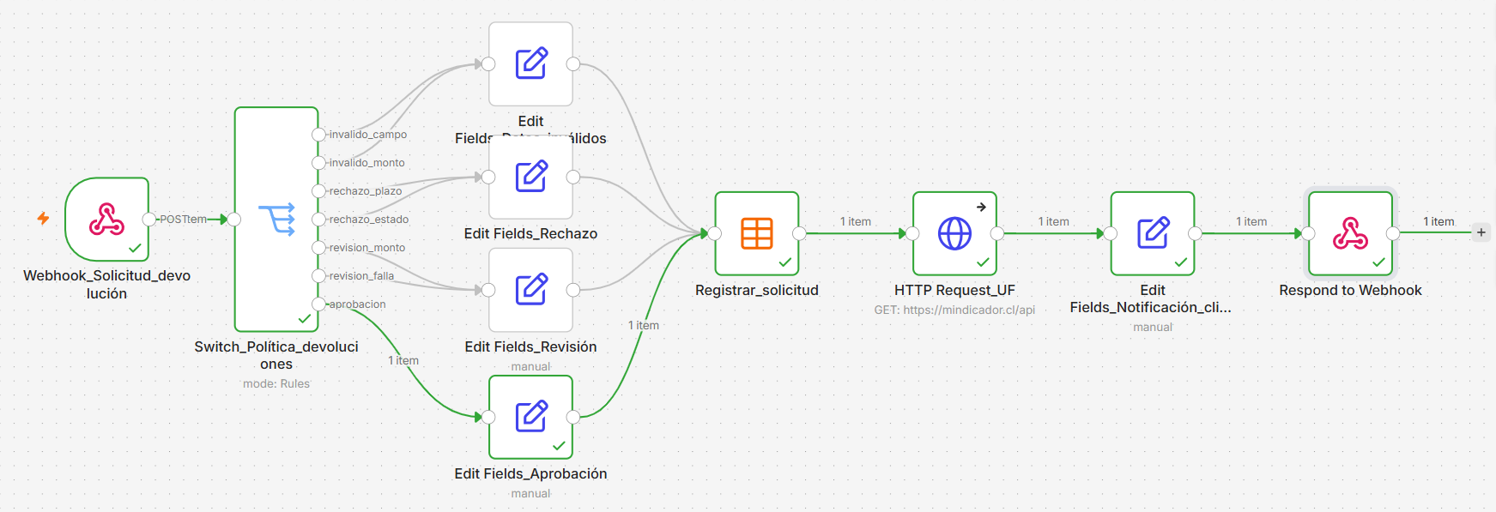
Figura 17: Workflow DEV-1122.
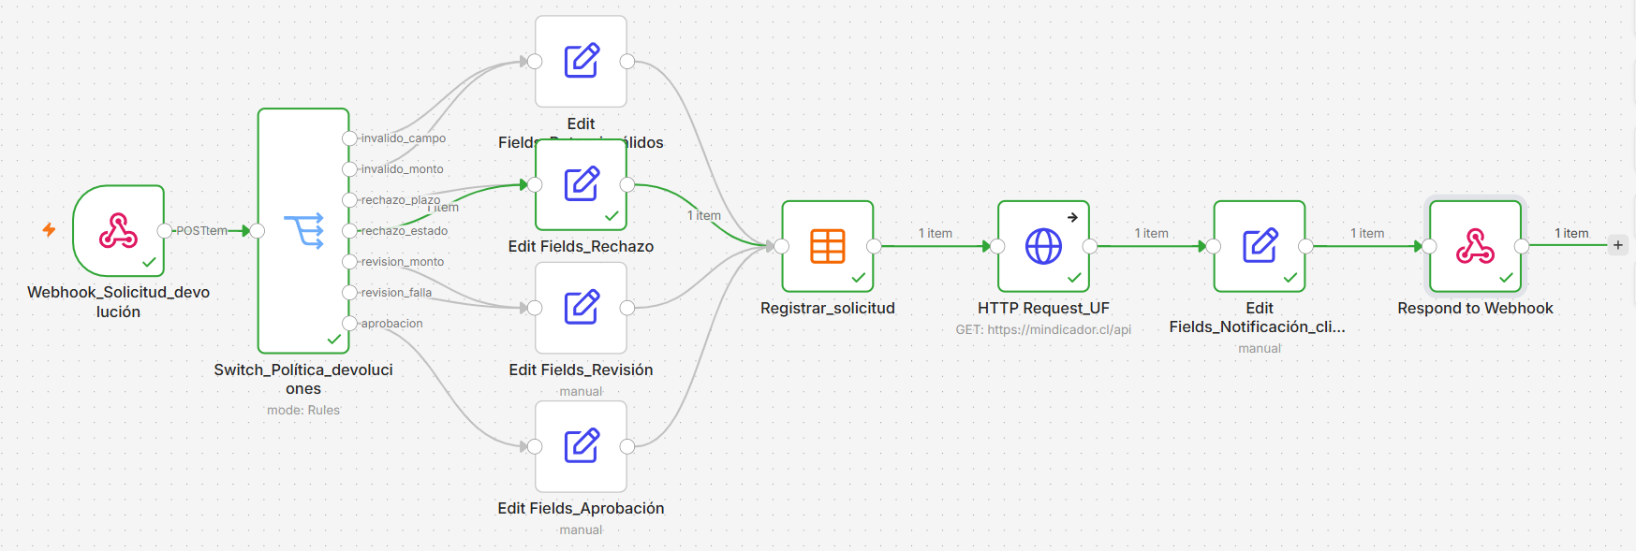
Figura 18: Workflow DEV-1123.
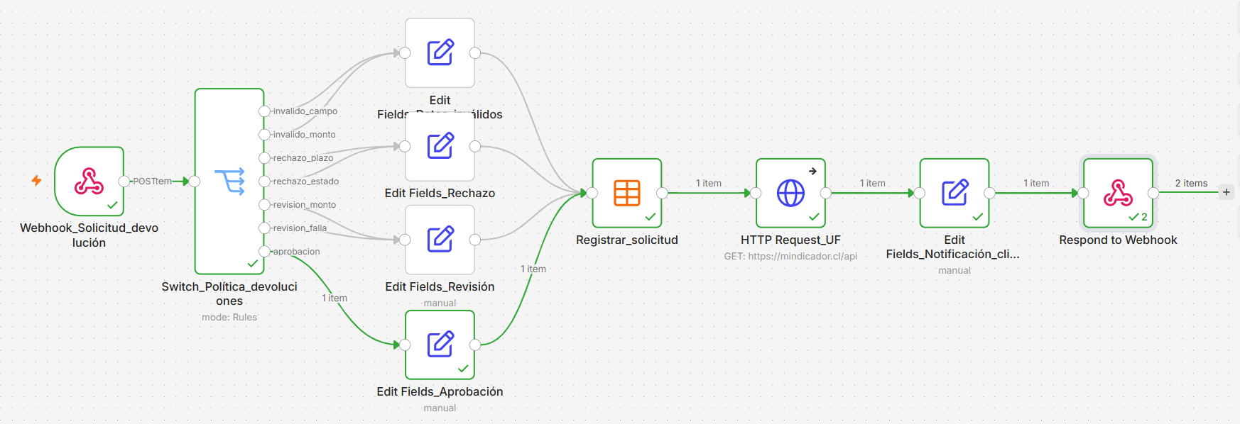
Figura 19: Workflow DEV-1124.
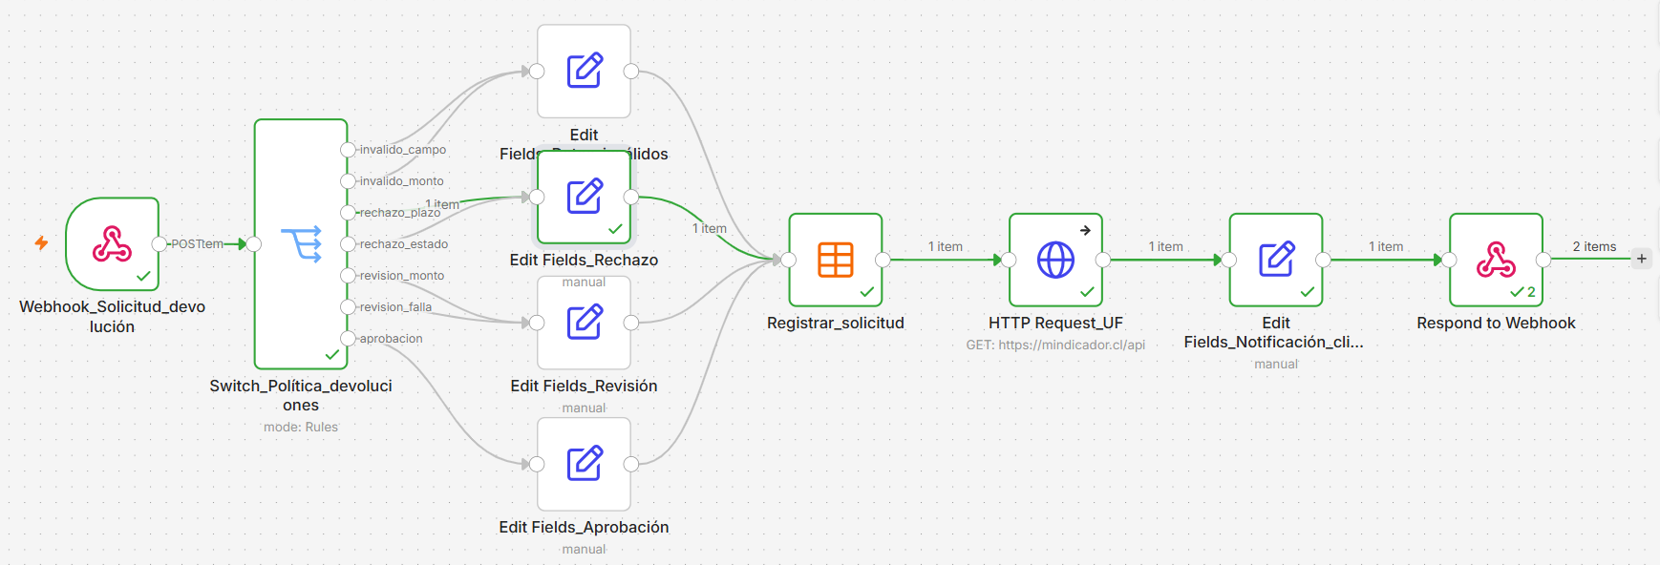
Figura 20: Workflow DEV-1125.
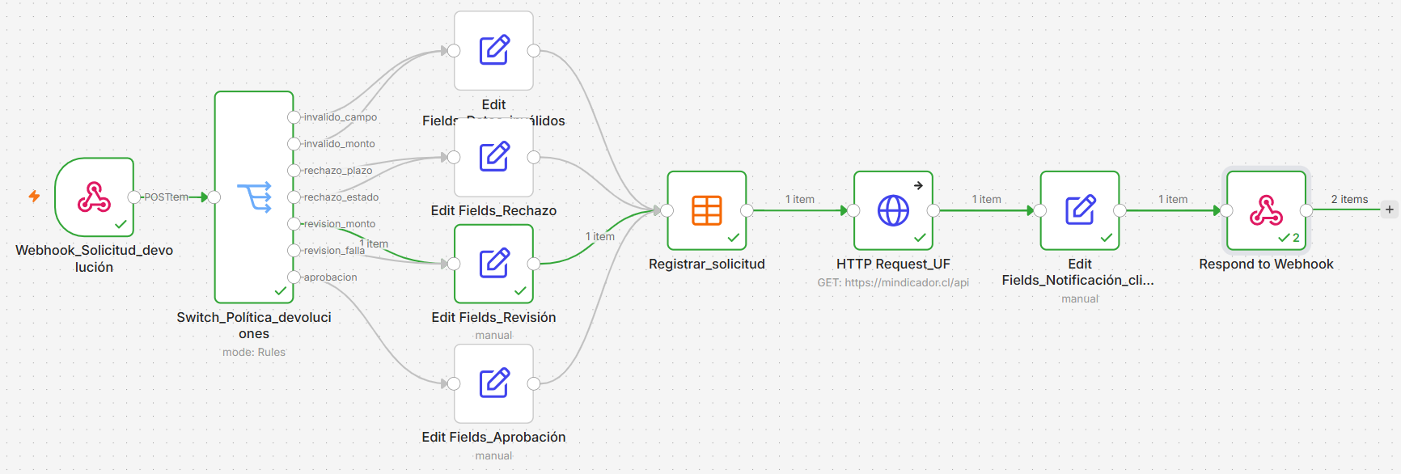
Figura 21: Workflow DEV-1126.
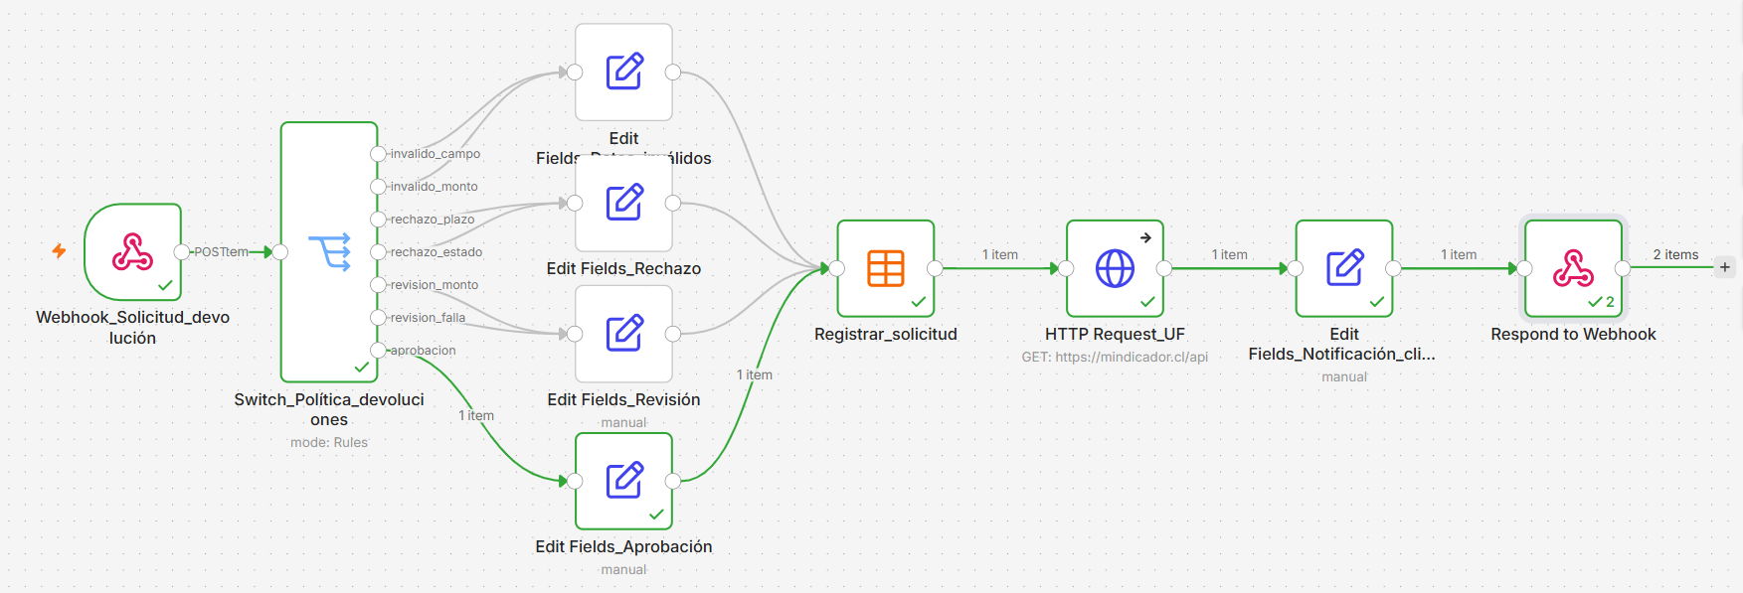
Figura 22: Workflow DEV-C01.
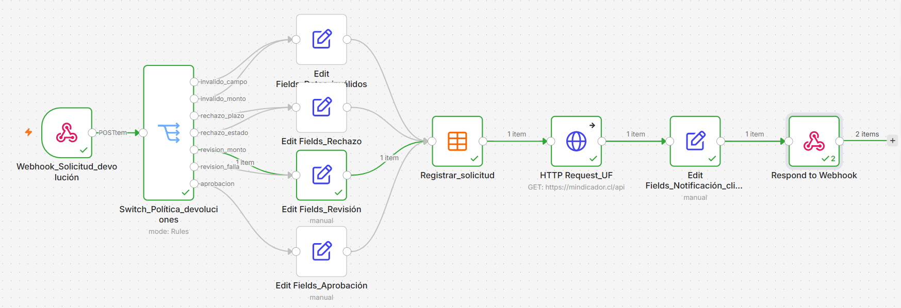
Figura 23: Workflow DEV-C02.
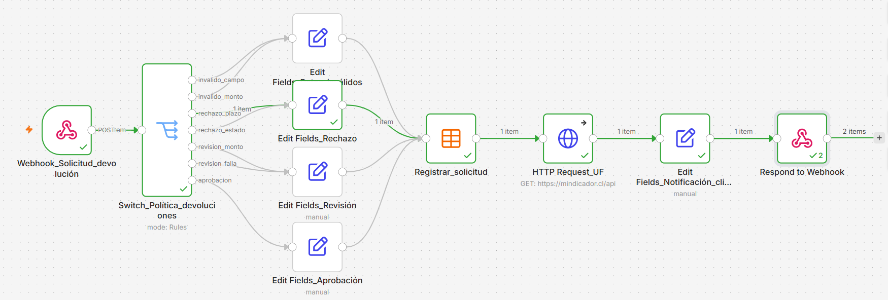
Figura 24: Workflow DEV-C02.

Anexo B
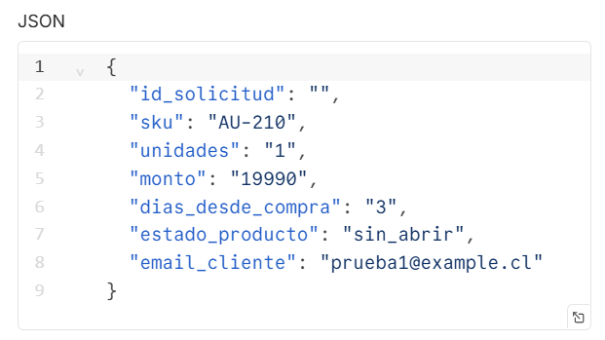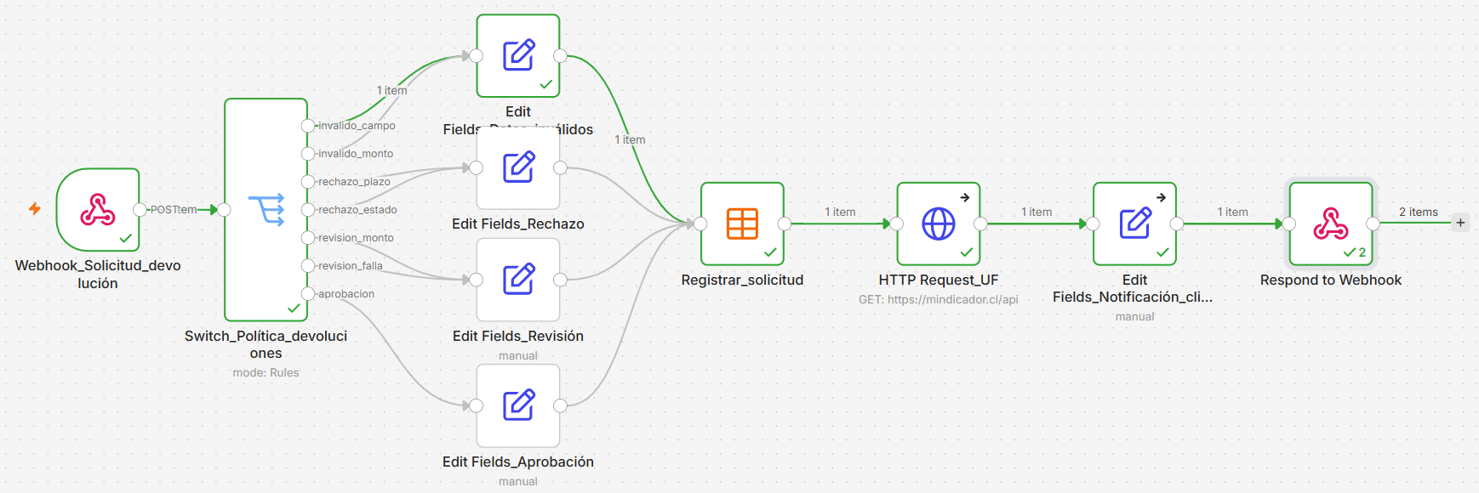
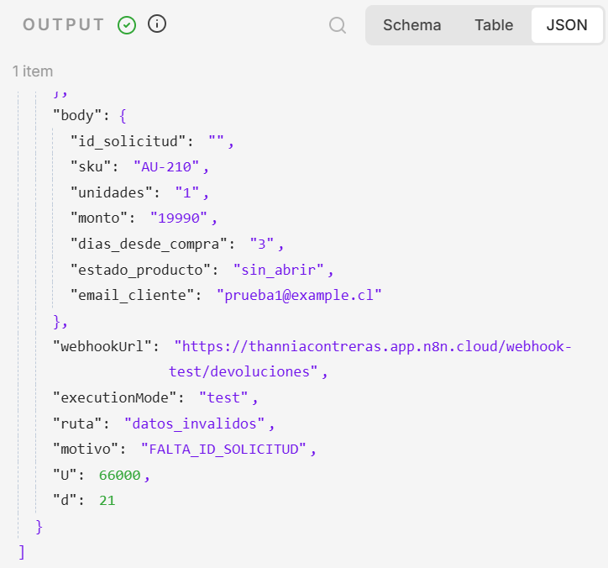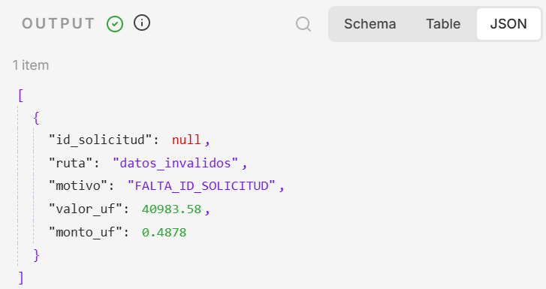
Figura 25: Prueba inválida 1.
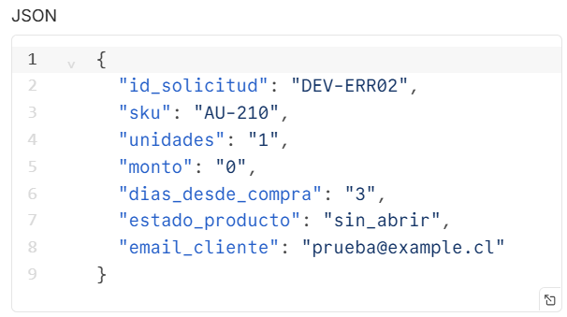
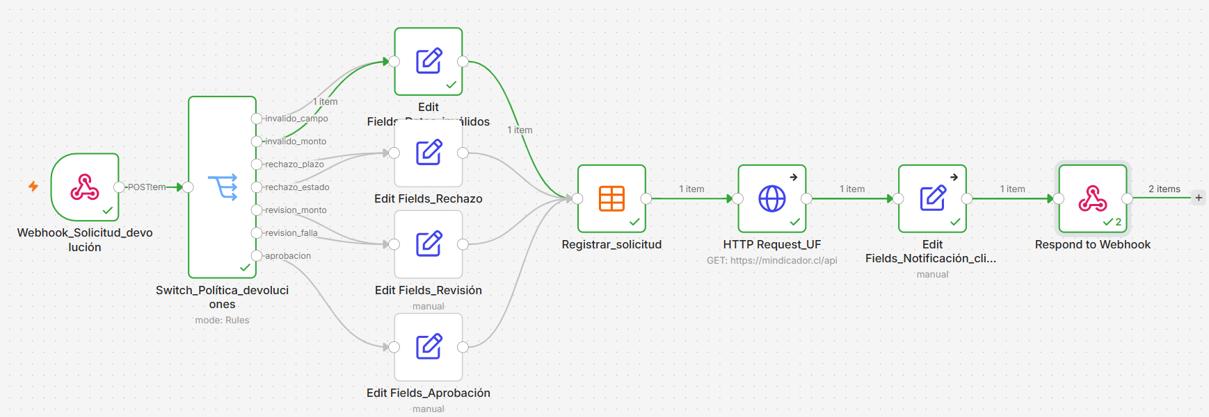
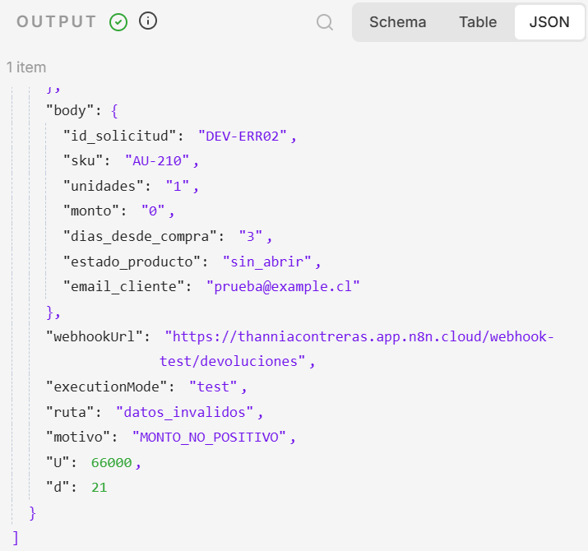
Figura 26: Prueba inválida 2.
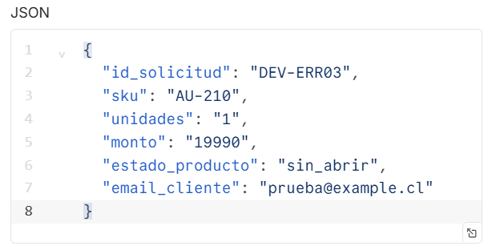
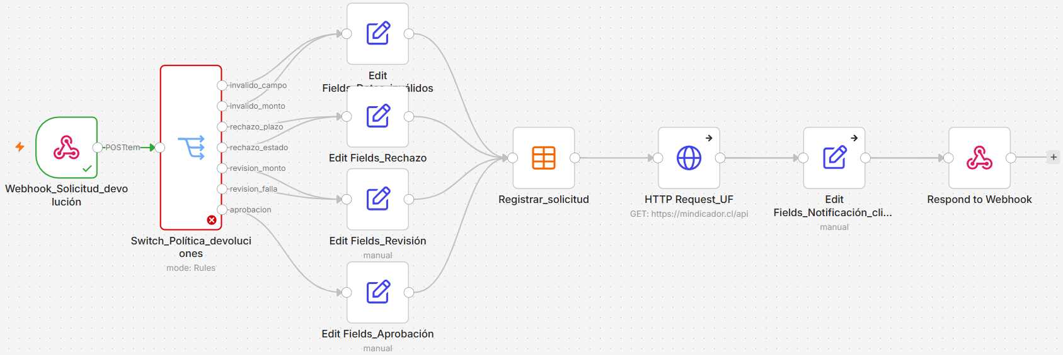
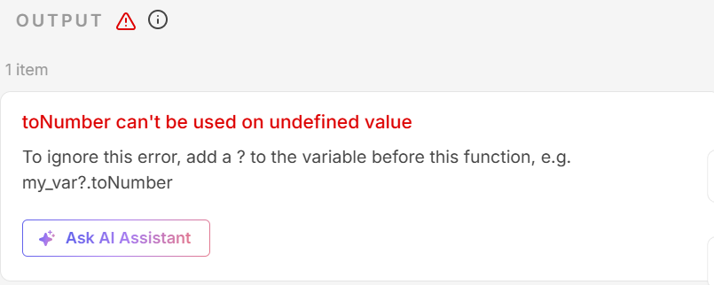
Figura 27: Prueba inválida 3.

Anexo C
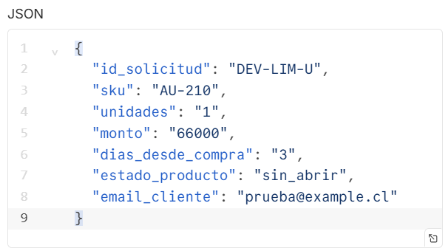
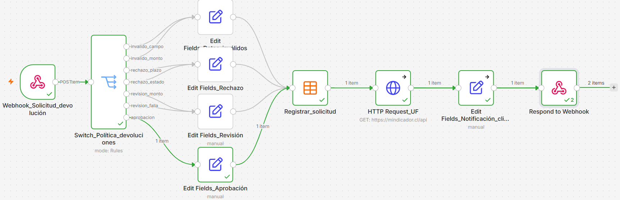
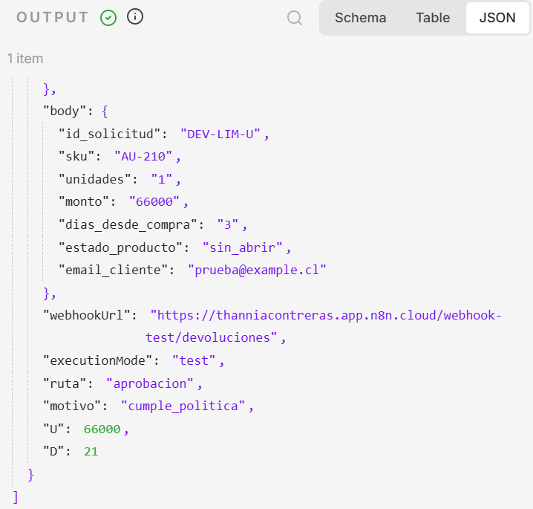
Figura 28: Prueba caso frontera U.
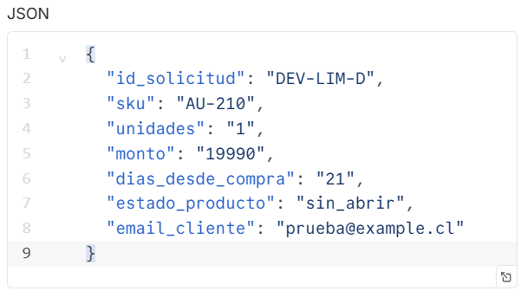
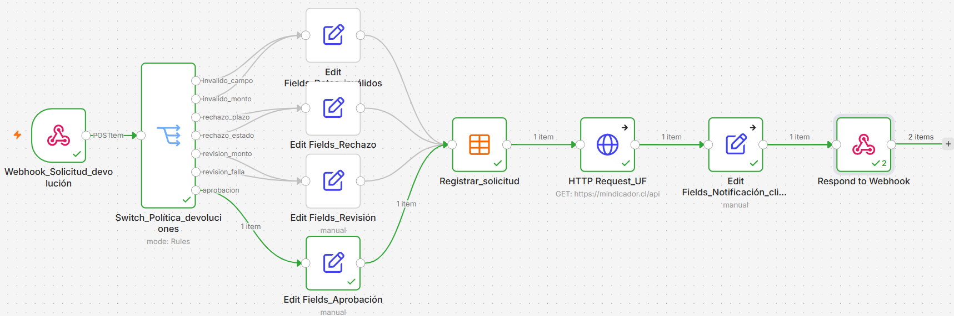
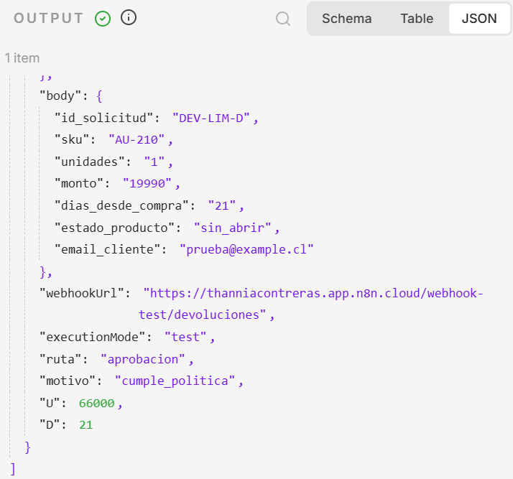
Figura 29: Prueba caso frontera D.

Anexo D
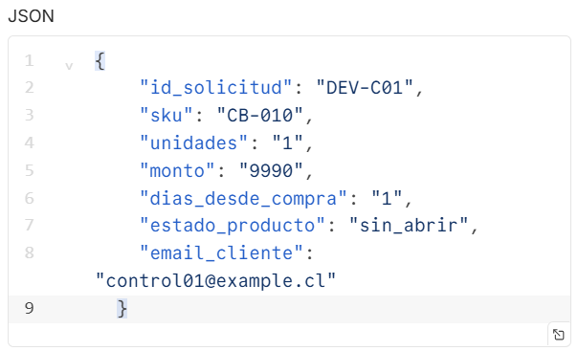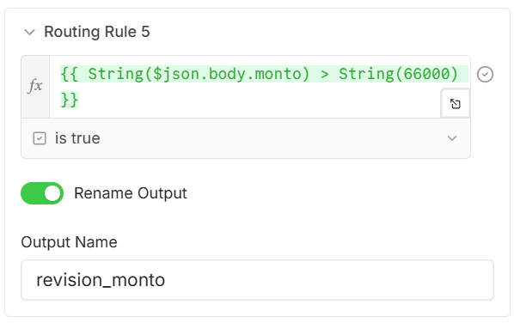
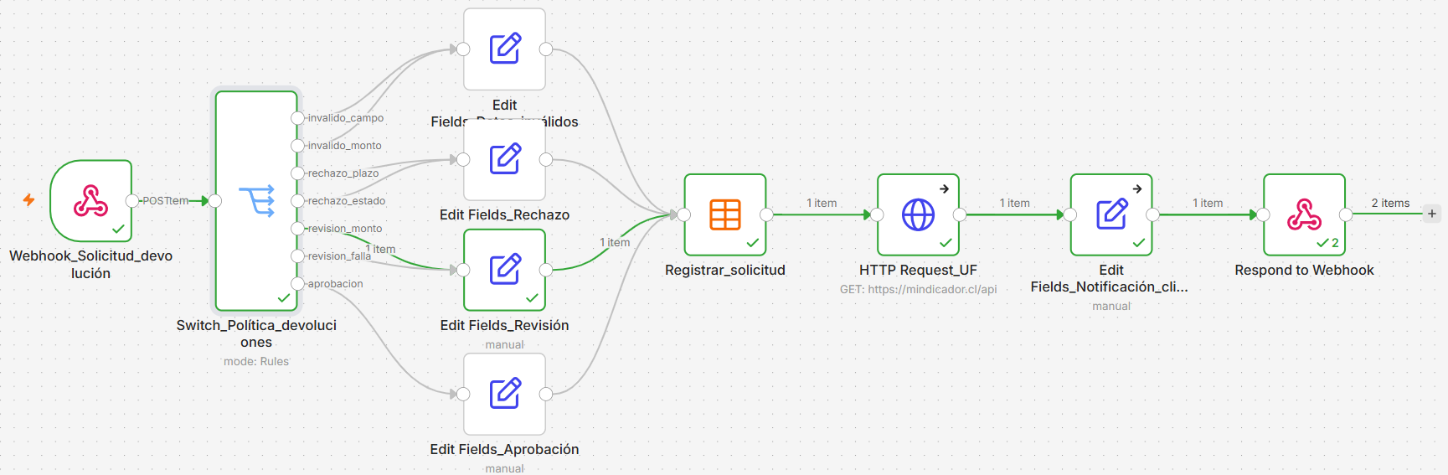
Figura 30: Prueba error de tipo de dato.

Anexo E
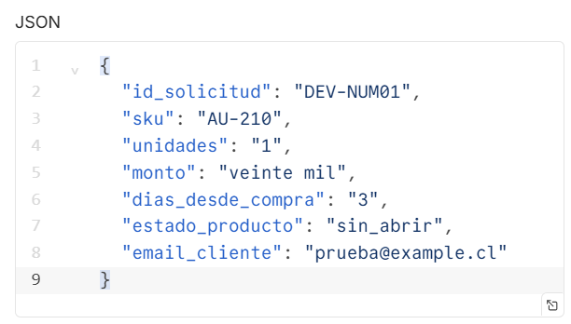
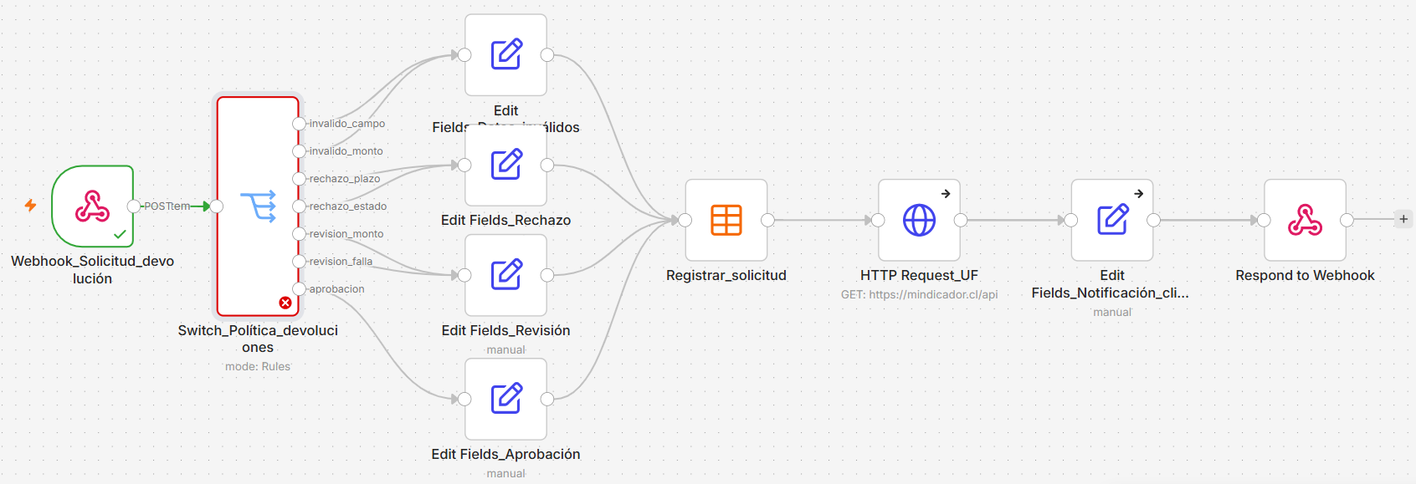
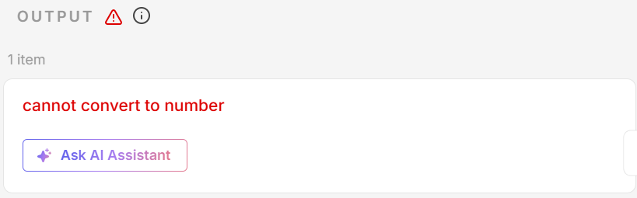
Figura 31: Prueba monto expresado como texto no numérico.
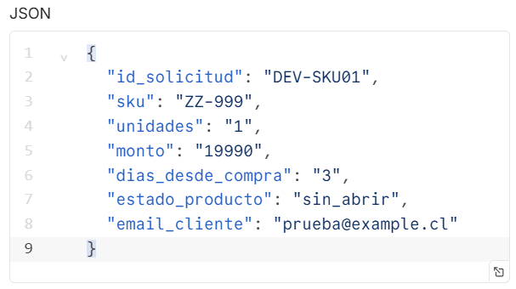
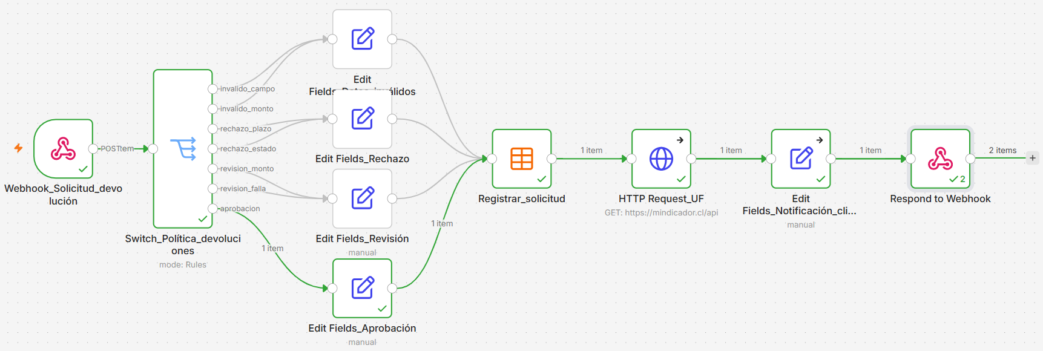
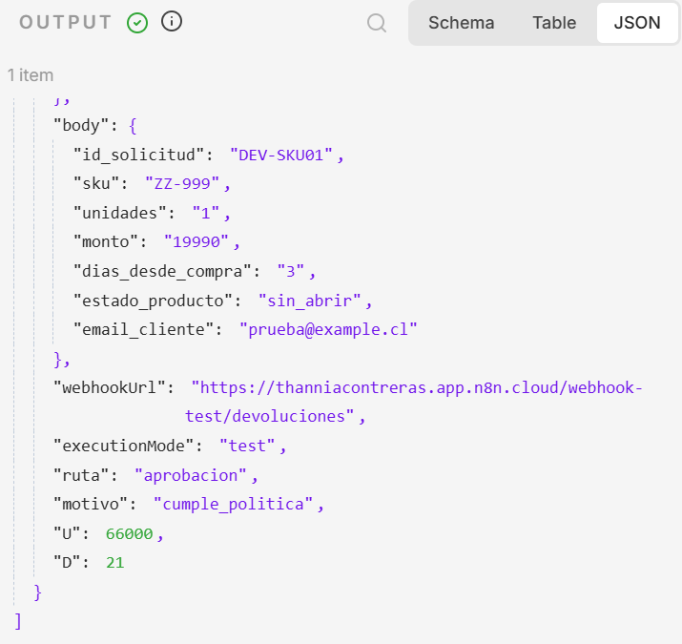
Figura 32: Prueba SKU inexistente.

